ИНФОРМАЦИЯ ОБ УЧЕБНИКАХ И УЧЕБНО – МЕТОДИЧЕСКИХ КОМПЛЕКТАХ, ИСПОЛЬЗУЕМЫХ МНОЮ В РАБОТЕ

РУССКИЙ ЯЗЫК 5 класс

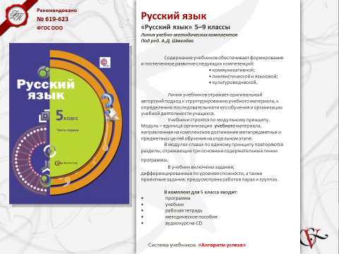

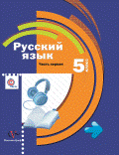 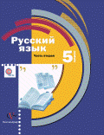 Учебник русского языка для 5 класса предназначен для изучения русского языка на уровне основного общего образования и принадлежат к завершенной предметной линии, разработанной в соответствии с требованиями, регламентированными Федеральным государственным образовательным стандартом основного общего образования (2010 г.). Учебно-методические комплекты (УМК) для каждого года обучения включают также рабочую тетрадь, компакт-диск с аудиоприложением к учебнику (5-9 классы) и компакт-диск со справочным приложением (7-9 классы), авторскую программу курса. Основным критерием отбора и включения материала в содержание учебников являлось выполнение требований ФГОС основного общего уровня образования по формированию личностных, метапредметных, предметных результатов.

Учебник, входящий в систему "Алгоритм успеха", нацелен на углубление и систематизацию знаний по фонетике, морфемике, лексике, синтаксису и лингвистике текста, полученных в начальной школе; начинается систематическое изложение морфологии. Учебник строится по модульному принципу: каждая из восьми глав включает шесть повторяющихся разделов: "О языке и речи", "Система языка", "Правописание", "Текст", "Язык и культура. Культура речи" и "Повторение".  
К учебнику прилагается компакт-диск с аудиоприложением, которое содержит тексты для аудирования к заданиям, отмеченным специальным значком. Соответствует федеральному государственному образовательному стандарту основного общего образования (2010 г.).

Вторая часть учебника, входящего в систему "Алгоритм успеха", нацелена на углубление и систематизацию знаний по синтаксису и лингвистике текста, полученных в начальной школе. Начинается систематическое изложение морфологии. Особое внимание уделено устной и письменной речевой деятельности, культуре речи.  
Учебник строится по модульному принципу: каждая из восьми глав включает шесть повторяющихся разделов: "О языке и речи", "Система языка", "Правописание", "Текст", "Язык и культура. Культура речи" и "Повторение".  
Аудиоприложение к учебнику содержит тексты упражнений для аудирования, отмеченных в книге специальным значком.  
Вкладка "Приложение" включает учебные словари, учебные инструкции (алгоритмы разных видов лингвистического анализа, рекомендации по подготовке к диктантам, изложениям, сочинениям) и проектные задания.

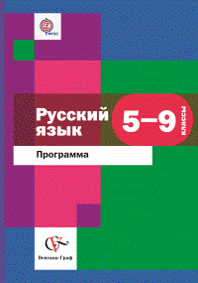**Предмет: Русский язык**

**Класс: 5-9**

**Тип: Программа с CD-диском**

**Авторы: Савчук Л.О. Под ред. Шмелевой Е.Я.**

**Название: Русский язык**

Программа предлагает разработку содержания и планируемых результатов, обеспечивающих формирование универсальных учебных действий и опорной системы знаний по русскому языку в соответствии с требованиями ФГОС основного общего образования (2010 г.). Предназначена для учителей и методистов, работающих с линией учебников по русскому языку под редакцией А.Д. Шмелева, входящей в систему учебно-методических комплектов «Алгоритм успеха».  
К изданию прилагается компакт-диск с  тематическим планированием, позволяющим учителю  создать собственную рабочую программу по русскому языку.  
  
Соответствует федеральному государственному стандарту основного общего образования (2010 г.)

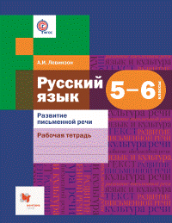 **Предмет: Русский язык**

**Класс: 5-6**

**Тип: Рабочая тетрадь**

**Авторы: Левинзон А.И.**

**Название: Развитие речи**

Рабочая тетрадь представляет набор систематизированных упражнений для развития письменной речи учащихся 5–6 классов. Разделы «Понятный текст», «Сложные мысли» и «Разговоры» включают задания на создание понятных и синтаксически грамотных формулировок. Раздел «Очень убедительно» позволяет научить ребёнка аргументировать свою позицию. Разделы «Детали» и «Где, когда и как» дают ученику возможность обогатить базовый словарный запас.  
Включена в учебно-методический комплект "Русский язык. 5-9 классы" под редакцией А.Д. Шмелёва, входящий в систему УМК "Алгоритм успеха". Может быть использована при работе по другим программам и учебникам.  
Соответствует федеральному государственному образовательному стандарту основного общего образования (2010 г.).

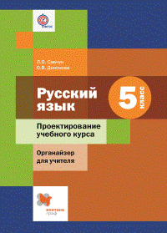 **Предмет: Русский язык**

**Класс: 5**

**Тип: Методическое пособие**

**Авторы: Савчук Л.О., Донскова О.В.**

**Название: Русский язык. Проектирование учебного курса. Органайзер для учителя.**

 Пособие включает рабочую программу для 5 класса, таблицы  тематического и поурочного планирования, рекомендации по организации контроля и оценки планируемых результатов, учебно-исследовательской и проектной деятельности учащихся; тексты контрольных диктантов и приложения для аудирования.

Пособие адресовано учителям основной школы, работающим по комплекту учебно-методических пособий «Русский язык. 5 класс» под редакцией А.Д. Шмелёва.

УМК для 5 класса входит в систему учебно-методических комплектов «Алгоритм успеха».

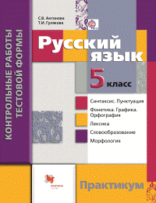 **Предмет: Русский язык**

**Класс: 5**

**Тип: Практическое пособие**

**Серия: Контрольные работы тестовой формы**

**Авторы: Антонова С.В., Гулякова Т.И.**

**Название: Русский язык. Контрольные работы тестовой формы**

Представленные в пособии контрольные работы составлены в соответствии с государственным образовательным стандартом, программами для общеобразовательных школ, лицеев, гимназий. Издание содержит по три варианта работ по всем тематическим разделам, изучаемым в 5 классе ("Повторение изученного в начальных классах", "Синтаксис. Пунктуация", "Фонетика. Графика. Орфография", "Лексика", "Словообразование", "Морфология"), а также два варианта итоговой работы, рекомендации по оценке результатов тестирования и ответы.  
Пособие предназначено для организации тематического, рубежного и итогового контроля знаний учащихся и может быть использовано для работы как в классе, так и дома в течение всего учебного года.

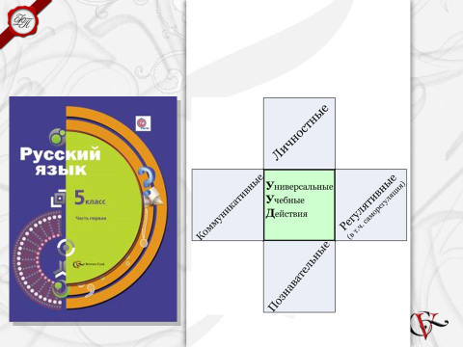

Более подробную информацию Вы можете посмотреть здесь:

<http://www.myshared.ru/slide/262479/>

**РУССКИЙ ЯЗЫК**

**6 КЛАСС**

Учебно - методический комплект  
по русскому языку под ред. С.И. Львовой

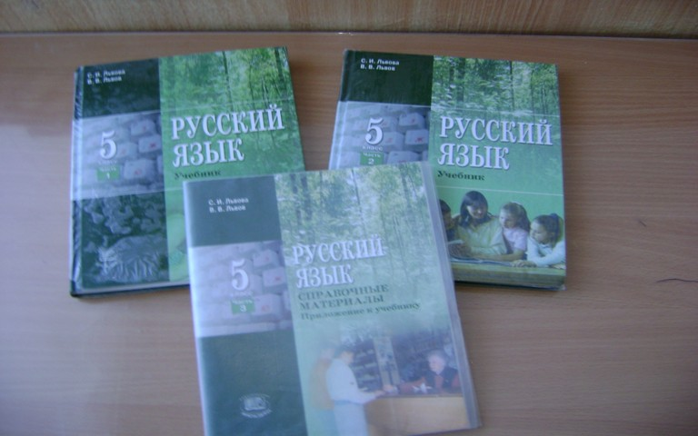

Учебно-методический комплект по русскому языку под редакцией С.И. Львовой (изд-во «Мнемозина» М., 2007). Направленность на **всестороннее развитие личности ребенка средствами предмета – вот отличительная особенность комплекта.**

Комплект бережно хранит и развивает традиционную методику и в то же самое время имеет *новаторский* характер. В учебнике прежде всего реализуется   **системно - деятельностный подход:** активное усвоение *системы* лингвистических знаний в процессе формирования и совершенствования *речевой деятельности*учащихся, что развивает врожденное языковое чутье и речемыслительные способности школьников.

Более подробно познакомиться с учебником можно здесь: <http://www.docme.ru/doc/458527/prezentaciya-uchebnika-russkogo-yazyka-l._vova-s.i.--l._vov-v.v>.

ЛИТЕРАТУРА

6 КЛАСС

Литература. 6 класс: учебник для общеобразоват. учреждений: в 2 ч./[авт.-сост.: М.А. Снежневская, О.М. Хренова]; под ред. Г.И.Беленького. – М.: Мнемозина, 2013.

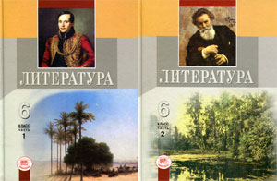Представленные в учебнике художественные тексты разных жанров, учебные статьи, вопросы и задания преимущественно творческого характера способствуют дальнейшему расширению литературоведческих знаний школьников, формированию необходимых читательских качеств и умений, развитию читательской самостоятельности, интереса к художественной литературе, совершенствованию духовного мира подростков.

Материал расположен по проблемно – тематическому и хронологическому принципам. Сравниваются художественные произведения, написанные на близкие темы в разное время. Большое внимание уделяется взаимосвязи литературы и искусств (живописи, музыки и т.д.). Выделены произведения для самостоятельного чтения. Вопросы и задания дифференцированы в зависимости от степени трудности, в наиболее сложных случаях даются советы по их выполнению. Включены задания на разработку проектов. Вступительные и обобщающие статьи написаны популярно и иллюстрируются яркими примерами.